**我的日程**

# 编写目的

编写这份文档的目的是让最终用户对我的日程模块功能设计有一个基本的认识，一般使用人员能够使用该系统，开发人员能够对本系统做一些二次开发和扩展的工作。

# 系统概述

## 概述

我的日程模块主要的功能是通过日历的展示形式让用户清楚知道自己的待办任务。它是用了IbmIlog 的一个日历插件进行整合的。

## 功能

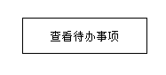

## 面向的用户:

一般的业务人员。

## 功能特色：

1. 日历形式展示
2. 按月，周，工作周，日查看
3. 双击待办事项进行流程审批

## 实现总体流程

1. 查看待办事项
2. 流程审批



# 各模块介绍

## 收到的消息

### 概述：

接收用户或系统发来的站内消息

### 用例图



### 用例说明：

1. 用户根据日期查看待办事项
2. 双击待办事项进行流程审批

### 数据库表

ACT_RU_TASK

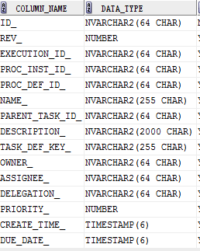



Act_ru_identitylink

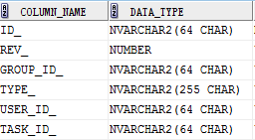

SELECT distinct task.*,run.subject subject,run.processName processName

FROM ACT_RU_TASK task left join BPM_PRO_RUN run

on task.PROC_INST_ID_=run.actInstId

left join act_ru_identitylink ident

on task.id_=ident.TASK_ID_

where (task.ASSIGNEE_ = #{userId}

or ( (task.ASSIGNEE_ is NULL) and ( task.OWNER_ = #{userId} or ident.USER_ID_ = #{userId})))

AND ((task.CREATE_TIME_ >= #{startDate} AND task.CREATE_TIME_ &lt;= #{endDate})

OR (task.DUE_DATE_ >= #{startDate} and task.DUE_DATE_ &lt;= #{endDate}))

ORDER BY task.CREATE_TIME_

### 用户操作界面

按月查看

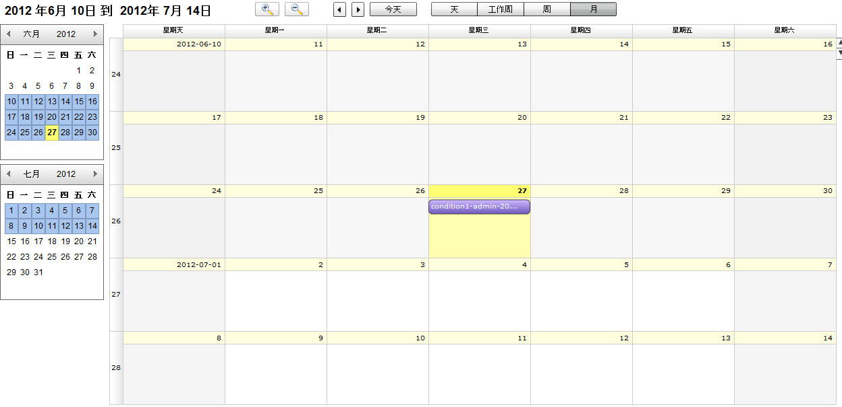

按周查看

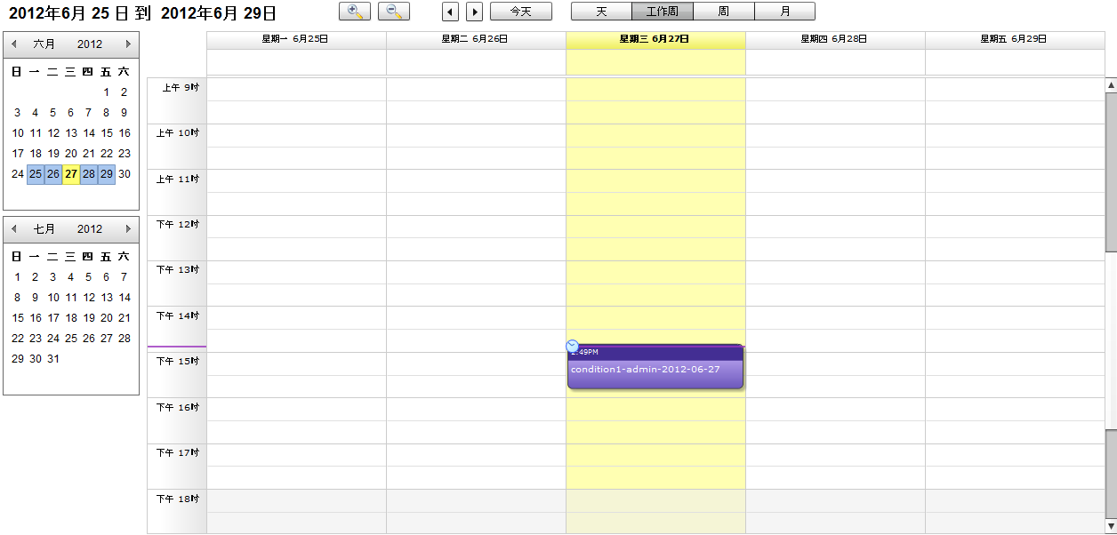

按日查看

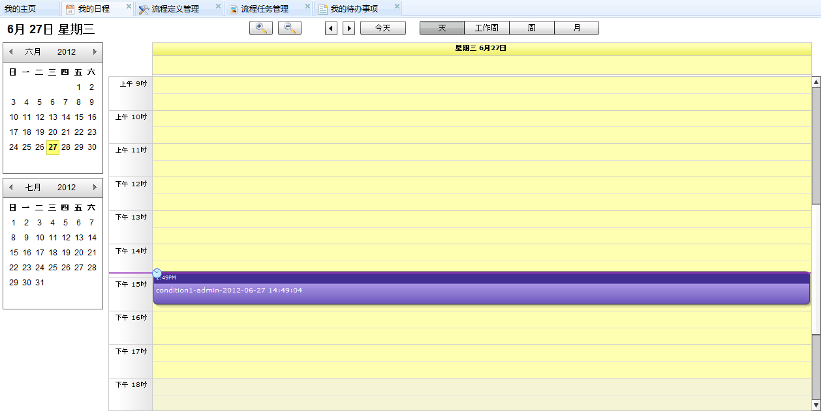

### 涉及文件

|  |  |  |
| --- | --- | --- |
| 文件 | 类别 | 备注 |
| TaskEntity.java | Model | 流程任务实体类 |
| TaskDao.java | Dao | 流程任务数据连接类 |
| BpmService.java | Service | 流程业务类 |
| TaskController.java | Controller | 流程任务控制类 |
| calendar.jsp | View | 我的日程加载页面 |
| swfObject.jsp | View | Flex加载调用方法 |
| playerProductInstall.swf | View | Flex 预加载文件 |
| calendar.swf | View | 我的日程 |